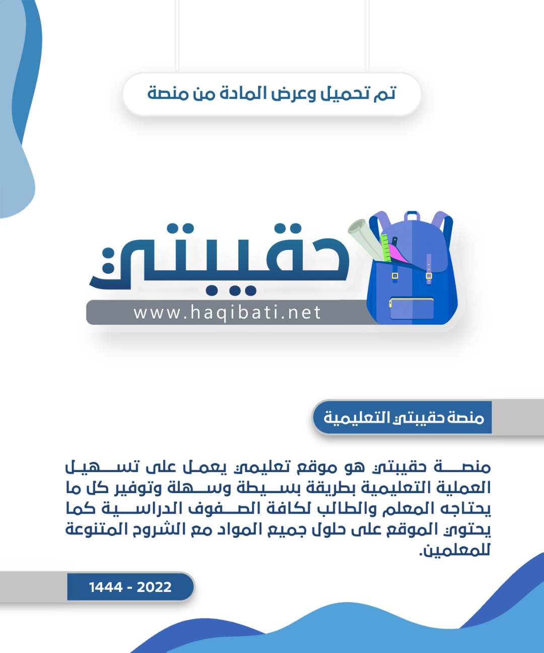

|  |  |  |  |  |
| --- | --- | --- | --- | --- |
| المملكة العربية السعودية  وزارة التعليم  إدارة التعليم .....................................  مكتب التعليم ..................................  مدرسة............................................ |  | المقرر: كيمياء 4  الصف: ثالث ثانوي.  الفصل الدراسي: الأول.  العام الدراسي: 1446 هـ  الزمن: ساعتان ونصف. | | |
| الاختبار النهائي لمادة كيمياء 3 الصف الثالث الثانوي الفصل الدراسي الأول لعام 1446 هـ عدد الصفحات: 4 | | | | |
| اسم الطالب: ............................................................ رقم الجلوس:  **رقما**  **المصحح**  **الاسم:**  **التوقيع:**  **المراجع**  **الاسم:**  **التوقيع:**  **المدقق**  **الاسم:**  **التوقيع:**  **الدرجة**  **كتابة** | | | درجة الطالب |  |
| 30 |

ـــــــــــــــــــــــــــــــــــــــــــــــــــــــــــــــــــــــــــــــــــــــــــــــــــــــــــــــــــــــــــــــــــــــــــــــــــــــــــــــــــــــــــــــــــــــــــــــــــــــــــــــــــــــــــــــــــــــــــــــــــــــــــــــــــــــــــــــــــــــــــــــــــــــــــــــــــــــــــــــــــــــــــــــــــــــــــــــــــــــــــــــــــــــــــــــــــــــــــــــــــــــــــــــــــــــــــــــــــــــــــــــــــــــــــــــــــــــــــــــــــــــــــــــــــــــــــــــــــــــــــــــــــــــــــــــــــــــــــــــــــــــــــــــــــــــــــــــــــــــــــــــــــــــــــــــــــــــــــــــــــــــــــــــــــــــــــــــــــــــــــــــــــــــــــــــــــــــــــــــــــــــــــــــــــــــــــــــــــــــــــــــــــــــــــــــــــــــــــــــــــــ

السؤال الأول: ضع علامة (✓) أمام العبارة الصحيحة وعلامة (X) أمام العبارة الخاطئة:

10

1. الحمض لدى أرهينيوس مادة تحتوي على الهيدروجين، وتتأين في المحاليل المائية منتجة أيونات الهيدروجين. ( )
2. القاعدة لدى برونستد – لوري هي المادة المانحة لأيون الهيدروجين. ( )
3. تُسمى الأحماض التي تحتوي على ذرة هيدروجين واحدة غير قابلة للتأين بالأحماض أحادية البروتونات. ( )
4. تُسمى الأحماض التي تحتوي على أكثر منذرة هيدروجين واحدة غير قابلة للتأين بالأحماض متعددة البروتونات. ( )
5. الحمض لدى لويس هو المادة المستقبلة لزوج من الإلكترونات. ( )
6. ثابت تأين القاعدة هي قيمة تُعبر عن ثابت الاتزان لتأين قاعدة قوية ويرمز له بـ ($K_{a}$*)*. ( )
7. سعة المحلول هي كمية الحمض أو القاعدة التي لا يستطيع المحلول المنظم أن يستوعبها دون التغير في الـ ph. ( )
8. قيمة الـ $K_{w}$ عند 298 k تساوي ${1×10}^{14}$ ( )
9. الرقم الهيدروجيني الــ ph هو سالب لوغاريتم تركيز أيون الهيدروجين. ( )
10. الحركة البروانية هي الحركة المنتظمة لجسيمات المذاب في المخاليط الغروية السائلة. ( )

**اقلب الصفحة**

السؤال الثاني: اختر الإجابة الصحيحة:

10

1. ينص على أن حجم مقدار محدد من الغاز يتناسب عكسياً مع الضغط الواقع عليه عند ثبوت درجة الحرارة:
2. قانون شارل. ب-قانون بويل. ج-قانون جاي لوساك. د-قانون جراهام.
3. ينص على أن حجم كمية محددة من الغاز يتناسب طردياً مع درجة حرارته المطلقة عند ثبوت الضغط:
4. قانون بويل. ب-قانون شارل. ج-قانون جاي لوساك. د-قانون جراهام.
5. ينص على أن ضغط مقدار محدد من الغاز يتناسب طردياً مع درجة الحرارة المطلقة:

أ-قانون شارل. ب-قانون بويل. ج-قانون جاي لوساك. د-قانون جراهام.

1. القانون الذي يحدد العلاقة بين الضغط ودرجة الحرارة والحجم لكمية محددة من الغاز هو:

أ – قانون الغاز المثالي. ب-قانون بويل. ج-القانون العام للغازات. د-قانون جراهام.

5 – ينص على أن الحجوم المتساوية من الغازات المختلفة تحتوي العدد نفسه من الجسيمات عند نفس درجة الحرارة والضغط:

أ -قانون الغاز المثالي. ب-قانون بويل. ج-القانون العام للغازات. د-مبدأ أفوجادرو.

1. هو الحجم الذي يشغله 1mol من الغاز عند درجة حرارة 0.0 C° وضغط جوي 1atm:
2. الكسر المولي. ب-الحجم المولالي للغاز. ج – الضغط. د – الحجم المولاري للغاز.
3. ينص على أن ذوبانية غاز في سائل عند حرارة معينة تتناسب طردياً مع ضغط الغاز الموجود فوق السائل:
4. قانون هنري. ب-قانون بويل. ج-قانون جاي لوساك. د-قانون شارل.
5. تُسمى الأحماض التي تتأين كلياً بــــــ:
6. الأحماض القوية. ب-الأحماض المتعادلة. ج-الأحماض الضعيفة. د-القاعدة القوية.

1. تُسمى القواعد التي تتأين جزئياً بــــ:

أ-القواعد الضعيفة. ب-القواعد القوية. ج-الأحماض القوية. د-الأحماض الضعيفة.

1. مركب أيوني يتكون من أيون موجب مُشتق من قاعدة وأيوني سالب مٌشتق من حمض:

أ – الملح. ب-المركب التساهمي. ج-الحمض. د-القاعدة.

**تابع الأسئلة**

السؤال الثالث: أكمل الفراغات بما يناسبها من المصطلحات التالية:

10

(تفاعل التعادل – المعايرة – الكواشف - نقطة نهاية المعايرة - تميه الأملاح - المحاليل المنظمة - الكسر المولي – المولالية - المحاليل القياسية – المولارية – التركيز - تأثير تندال)

1. قدرة جسيمات المخاليط الغروية على تشتيت الضوء تعرف بــ ..............................
2. ..............................قياس كمية محددة من المذيب أو المحلول.
3. .............................. عدد مولات المذاب الذائبة في لتر من المحلول.
4. المحاليل التي لها تراكيز محددة وتستخدم في المختبرات تعرف بـــ ...............................
5. ..............................عدد مولات المذاب الذائبة في كيلو جرام من المذيب.
6. هو نسبة عدد مولات المذاب أو المذيب في محول إلى عدد المولات الكلية للمذيب والمذاب..............................
7. تُعرف.............................. بالمحاليل التي تُقاوم التغير في Ph عند إضافة كميات محدد من الأحماض والقواعد.
8. ..............................هو تفاعل الأملاح مع الماء.
9. تُسمى النقطة التي يتغير عندها لون الكاشف بـــــ...............................
10. تُعرف الأصباغ الكيميائية التي تتأثر ألوانها بالمحاليل الحمضية والقاعدية بـــ..............................
11. ..............................هي طريقة لتحديد تركيز محلول ما وذلك بتفاعل حجم معلوم منه مع محلول تركيزه معلوم.
12. يُطلق على تفاعل محلول حمضي مع محلول قاعدي لتكوين ملح وماء بــــــ..............................

**اقلب الصفحة**

السؤال الرابع:



2

السؤال الخامس: أحسب قيمة ph و poh لمحلول إذا علمت أن أيون الهيدروكسيد عند 298K هو

${1.0×10}^{-6}$

2

السؤال السادس: اكتب معادلة تفاعل الخلية الكلي. ثم احسب جهد الخلية القياس، ثم اكتب رمز الخلية

2



**انتهت الأسئلة**

بسم الله الرحمن الرحيم

Mmlkh

وزارة التعليم

الإدارة العامة للتعليم …

مكتب تعليم …….

ثانوية ………..

المسار العام/ الفصل الأول ١٤٤٥هـ

الــــمـــــــادة: كيمياء ٣-١

الــــصـــــف: ثالث ثانوي

الزمــــــــن ساعتان ونصف

رقم الجلوس ..............

رقم الشعبة ..........

1

30درجة

**اسم الطالب /..................................................................................................**



12

ــــــــــــــــــــــــــــــــــــــــــــــــــــــــــــــــــــــــــــــــــــــــــــــــــــــــــــــــــــــــــــــــــــــــــــــــــــــــــــــــــــــــــــــــــــــــــــــــــــ

**السؤال الأول / اجب بعلامة ( 🗸) أمام العبارة الصحيحة وعلامة ( 🞪) أمام العبارة الخاطئة لكل مما يلي:**

**أ**

**السؤال الثاني / ضع دائرة على الحرف الذي يسبق الإجابة الصحيحة لكل مما يلي**

**أ**

|  |  |  |
| --- | --- | --- |
| **1** | **لا تترسب جسيمات المخاليط الغروية لسببين الأول الحركة البراونية والقوى الكهروستاتيكية** | ( ) |
| **2** | **يمكن فصل المخلوط المعلق بالتسخين** | ( ) |
| **3** | **وحدة قياس المولارية هي Mol/L** | ( ) |
| **4** | **غالبًا مذاق الاحماض لاذع** | ( ) |
| **5** |  | ( ) |
| **6** | **الاحماض تحول تباع الشمس من الأحمر الى الأزرق** | ( ) |
| **7** | **حمض برونستد يمثل المادة المانحة لايون هيدروجين** | ( ) |
| **8** | **من مميزات بطاريات الليثيوم ان عمرها طويل** | ( ) |
| **9** | **تحدث عملية الاكسدة في الخلايا الجلفانية عند المهبط** | ( ) |
| **10** | **الملح مركب ايوني يتكون من أيون موجب من قاعدة وايون سالب من حمض** | ( ) |
| **11** | **في خلية الخارصين والكربون يكون المصعد ( الأنود ) هو الكربون** | ( ) |
| **12** | **الايون المتفرج هو الايون الذي لا يتغير اثناء التفاعل** | ( ) |

**1 – تفاعل حمض مع قاعدة لإنتاج ملح وماء يسمى عملية :**

|  |  |  |  |
| --- | --- | --- | --- |
| **تماثل** | **ب** | **تعادل** | **أ** |
| **تفكك** | **د** | **تأين** | **ج** |

**2 – احد المخاليط التالية معلق**

|  |  |  |  |
| --- | --- | --- | --- |
| **الجيلاتين** | **ب** | **الدم** | **أ** |
| **الحليب** | **د** | **الوحل** | **ج** |

**3 – تسمى عملية فقد ذرة الحديد Fe للإلكترونات**

|  |  |  |  |
| --- | --- | --- | --- |
| **اختزال** | **ب** | **اكسدة** | **أ** |
| **تكوين** | **د** | **تعادل** | **ج** |

**4 – المحلول المائي الذي فيه PH>7**

|  |  |  |  |
| --- | --- | --- | --- |
| **قاعدي** | **ب** | **حامضي** | **أ** |
| **ليس مما سبق** | **د** | **متعادل** | **ج** |

**5 – الحليب …**

|  |  |  |  |
| --- | --- | --- | --- |
| **مخلوط معلق** | **ب** | **مخلوط غروي** | **أ** |
| **محلول** | **د** | **مخلوط متجانس** | **ج** |

**6 – البطارية الجافة التي تحتوي على عمود من الكربون فيما يلي هي :**

|  |  |  |  |
| --- | --- | --- | --- |
| **بطارية الخارصين والكربون** | **ب** | **البطاريات القلوية** | **أ** |
| **بطارية المركم الرصاصي** | **د** | **بطارية أكسيد الفضة** | **ج** |

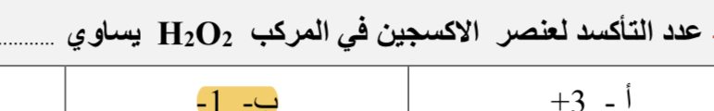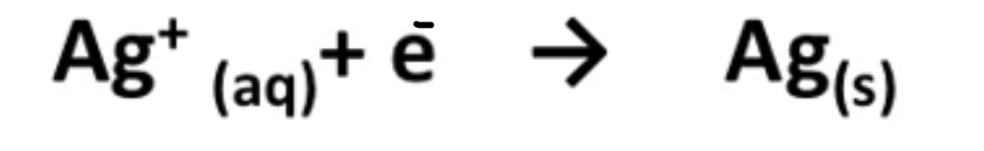**7 – التغير الكيميائي التالي يعتبر عملية :**

2

18

|  |  |  |  |
| --- | --- | --- | --- |
| **اختزال** | **ب** | **اكسدة** | **أ** |
| **عامل مؤكسد** | **د** | **تكوين** | **ج** |

**8 –:**

|  |  |  |  |
| --- | --- | --- | --- |
| **-1** | **ب** | **+3** | **أ** |
| **-7** | **د** | **+5** | **ج** |

**9 – النسبة المؤية بدلالة الحجم لكحول الإيثانول في محلول يحتوي على 35 ml من كحول الايثانول مذاب في 155ml في الماء تساوي :**

|  |  |  |  |
| --- | --- | --- | --- |
| **17.66%** | **ب** | **14%** | **أ** |
| **11%** | **د** | **18.42%** | **ج** |

**10– يرمز لثابت تأين القاعدة بالرمز :**

|  |  |  |  |
| --- | --- | --- | --- |
| **K𝑏** | **ب** | **K𝑎** | **أ** |
| **Kd** | **د** | Kc | **ج** |

**11 – النقطة التي يتغير لون الكاشف عندها :**

|  |  |  |  |
| --- | --- | --- | --- |
| **نقطة التكافؤ** | **ب** | **نقطة النهاية** | **أ** |
| **الكواشف** | **د** | **المعايرة** | **ج** |

**12 – عدد التأكسد للذرة الغير متحدة :**

|  |  |  |  |
| --- | --- | --- | --- |
| **0** | **ب** | **+2** | **أ** |
| **-1** | **د** | **+3** | **ج** |

**13– عند إذابة 10 جرام من السكر في 100 جرام ماء فإن السكر يعتبر :**

|  |  |  |  |
| --- | --- | --- | --- |
| **مذاب** | **ب** | **مذيب** | **أ** |
| **جسيمات منتشرة** | **د** | **وسط انتشار** | **ج** |

**14 – تفاعل الأملاح مع الماء يدعى :**

|  |  |  |  |
| --- | --- | --- | --- |
| **تعادل** | **ب** | **تميه** | **أ** |
| **إختزال** | **د** | **تصبن** | **ج** |

**15 – أي العناصر تمثل اقوى عامل مؤكسد ؟**

|  |  |  |  |
| --- | --- | --- | --- |
| **الفلور** | **ب** | **الكلور** | **أ** |
| **النيتروجين** | **د** | **الأكسجين** | **ج** |

**16 – الوقود المستخدم في خلايا الوقود الجلفانية هو :**

|  |  |  |  |
| --- | --- | --- | --- |
| N2 | **ب** | H2 | **أ** |
| Cl2 | **د** | N2 | **ج** |

**17 – إذا ذاب 0,55 g من غاز ما في 1L من الماء عند ضغط 20kpa فما كمية الغاز نفسه التي تذوب عند ضغط 110kpa ؟**

|  |  |  |  |
| --- | --- | --- | --- |
| **3L** | **ب** | **3g/L** | **أ** |
| **4L** | **د** | **4g/L** | **ج** |

**18 – أي العناصر عدد تاكسدها موجب ؟**

|  |  |  |  |
| --- | --- | --- | --- |
| **الفلزات** | **ب** | **الهالوجينات** | **أ** |
| **اللافلزات** | **د** | **الغازات النبيلة** | **ج** |

**ألهمكم الله الصواب وسدد خطاكم انتهت الأسئلة**

**..........................................**